

1、良好的沟通能力，自学能力，能够承担一定的工作压力，富有团队合作精神；

2、有良好的工作和学习方法，擅长对工作进行统筹与规划；

1. 工作细致认真，有高度的责任感，乐于学习新知识，思维活跃，乐于接受新鲜事物，工作有激情。

**2019.11-2020.07 单位：四川XX科技有限公司 岗位：电子工程师**

1. 负责产品的技术支持，包括产品培训，现场技术分析和指导，故障分析和排除等；
2. 制定相关作业指导书，产品说明书，故障分析报告等技术文档；
3. 协助AE完成技术资料转移，指导和培训公司产线，售后，维修等各部门人员。

**在校经历**

1. 担任系外联部干部，负责本系活动所需赞助的文案策划，并对接赞助商合作事宜；期间主办过几次校级活动，并受到领导和师生的积极评价，培养了我的团队合作能力、协调组织能力、良好沟通能力；

2、利用周末时间进行勤工俭学，任产品销售、校园推广等兼职，取得了良好的业绩，积累了一定的社会经验。

**实习经历**

**获得证书：**英语六级证书、普通话二甲证书、计算机二级证书

**职业技能：**良好的电子电路、模电、数电基础，能熟练使用万用表、示波器、电烙铁等工具。

**证书技能**

**自我评价**

**2016.09-2020.06  毕业院校：四川XX大学 专业：电子工程**

主修课程：电路理论、计算机技术、信息理论与编码、信号与系统、数字信号处理、电磁场理论、自动控制原理、感测技术等。

**教育背景**

**凌晨 求职意向：电子工程师**

出生：1998.01

学历：本科

工作年限：应届/一年

手机：18612345678

邮箱：123456@qq.com

籍贯：四川成都

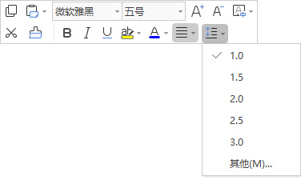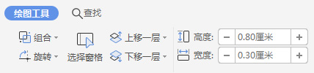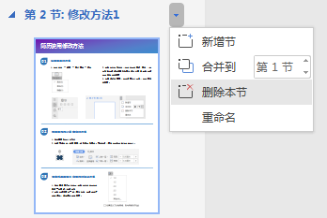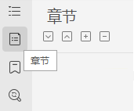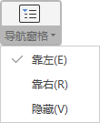

**简历模板的编辑方法**

1. 在弹出的左侧菜单，点击第二个图标 **章节** ，在右侧弹出框**点击**想要删除章节后的**小三角**，在弹出框点击**删除本节**或**新增节**即可；

**删除或增加整页的方法**

1. **选中**要设置行高的文本，在弹出的菜单中点击最后一个图标，选择**其他**
2. 在弹出框**间距**这一栏，**取消勾选** *如果定义了文档网格，则与网格对齐* 即可*。*

**微软雅黑字体行高过大的解决方法**

**03**

1. **选中**要更改大小的形状；
2. 选择顶部菜单，**绘图工具**，找到最右侧**宽度、高度**选项，可以自由改变数值变换大小。

**02**

**调整图形大小或宽高的方法**

1. 点击菜单 -- **视图** -- **导航窗格** -- **靠左；**

**01**

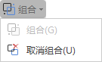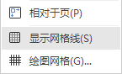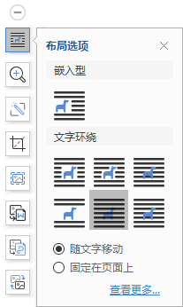

**取消组合的方法**

1. 单击选中最外面的组合框，在右侧弹窗点击第一个**取消组合图标**即可；
2. 或者选中要取消的组合框，点击**页面布局--组合--取消组合**亦可。

**组合的方法**

1.按住键盘**Shift键**，**选中**要操作的两个文本框或多个文本框；

2.点击上方弹窗单击最右侧的**组合图标**即可。

**整体移动文本时，组合和取消的方法**

**06**

**05**

1. 按住键盘**Shift键**，**选中**要对齐的两个文本框或多个文本框
2. 点击菜单 -- **页面布局** -- **对齐** -- **显示网格线**
3. 然后再选择想要**对齐的方式**，比如左对齐
4. 对齐完成后，**再次点击**取消选中网格线

**多文本框对齐的方法**

1. 点击菜单 -- 插入 -- 图片
2. 选中图片后在弹出框选择第一个图标**布局选项**，

选择文字环绕的 **衬于文字下方** 或 **浮于文字上方**。

**04**

**插入图片自由移动的方法**